SIRA | AY | HAFTA | 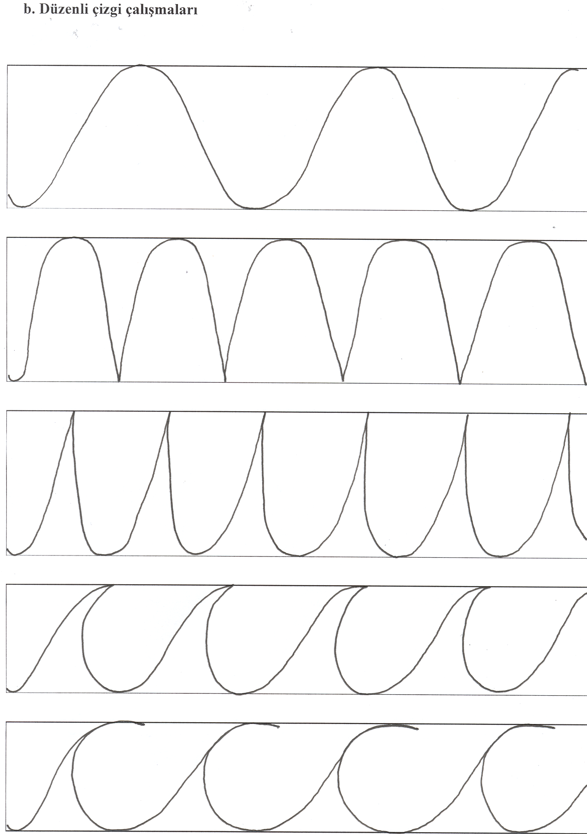  YAZI ÇALIŞMALAR
 | EYLÜL - EKİM
1 | EYLÜL - EKİM | 3 |   ccccccccccc Düzen alıştırmaları.
2 | EYLÜL - EKİM | 4 | eeeeeeeeee  llllllllllll elelelelelelelelelele
3 | EYLÜL - EKİM | 1 | E e  Sesi | L l  Sesi | Ele  El ele
4 | EKİM-KASIM | 2 | A a  Sesi | T t  Sesi | At - at –Ata- Lale – ela – alet -tel tat – al – atlet
5 | EKİM-KASIM | 3 | İ i  Sesi | Ali  İle eli | ala – teli – etli – ili – Elli – elli - tatil
6 | EKİM-KASIM | 4 | N n  Sesi | O o  Sesi | Ana – Nail – nine – tane – Nane – inan – on – ol – ot – Onat - Altan
7 | EKİM-KASIM | 1 | R r  Sesi | M m  Sesi | Ara – Lara - Rana – atlar – onlar – otlar eller – etler – laleler – ama – Leman - Mine – Eren – Mete – elma – alma - anneme
8 | KASIM | 2 | Tekrar yapılacak
9 | KASIM | 3 | U u  Sesi | K k  Sesi |  | Un – ulu – unlu – tutumlu – Umut olta –tut – ek – ok – ekle – oku – terlik – Kemal – kalem – Ekrem – Kerem – erken – katmer – lokum - koyun
10 | KASIM | 4 | I ı  Sesi | Y y  Sesi |  | Tarık – ırmak – tanı – katır – arı ay – oy oyun – oyna – Kaya–Ayla
11 | KASIM | 5 | S s  Sesi | D d  Sesi |  | As – asa – es – ses – Suna – Esin –sarı – saat – Yunus – ad – ada -İdil –Dilek – sayım – dayım -minder
12 | ARALIK | 1 | Ö ö  Sesi | B b  Sesi |  | Ü ü  Sesi | Ömer – koy – ör – ördek – ört – ebe – aba – bak – bal – baba – Banu – kabak – tabak – öbek – bebek – berber – bir –ün – Üner – Ünal – tür - Türk
13 | ARALIK | 2 | Ş ş  Sesi | Z z  Sesi |  | Ç ç  Sesi | Aş – eş – kış – kuş – işte – şen – Şenay – şu – iş –az – ez – iz – öz zil – Zeki – izledi – aç – iç – uç – üç – çarşı – çeşme – reçel – çilek – seç – kaç – çanta - Çetin
14 | ARALIK | 3 | G g  Sesi | C c  Sesi |  | Ege – geç – gel – Gizem – güzel – geçit – gömlek – Tolga – Bilge – gazete – Ece – gece – ince – gecelik – acele - cici
15 | ARALIK | 4 | P p  Sesi | H h  Sesi |  | İp – öp – kapı – paket – Pınar – mektup – Serap – kasap – pisi –ah – eh – hala – haber – halı – hediye – horoz – bahar -
16 | OCAK | 1 | Ğ ğ  Sesi | V v  Sesi |  | Ağ – ağa – ağaç – Çiğdem – yağmur – mağara – bağ – dağ – yağ – av – ev – öv – Veli – vatan – çivi – deve – vazo – vapur – valiz -
17 | OCAK | 2 | F f  Sesi | J j  Sesi |  | Of – af – efe – Ferda – fil – fener – fıstık – fındık – Jale – pijama – Müjde – Müjdat baraj – bagaj - jilet
18 | OCAK | 3 | Tekrar yapılacak.
İkinci grup sesler verildikten sonra öğrencilerin öğrenmeyi öğrenmeleri için yeteri kadar metin çalışması yapılması önerilir.
Dördüncü grup seslerden sonra bazı öğrencilerin okuyup yazdıkları görülmeye başlanır.
Yukarıda verilen süreler yaklaşık zamanlamadır. Bu zamanlamayı; her öğretmen çevrenin sosyo-kültürel ve ekonomik durumuna ve öğrenci seviyelerine göre ayarlamalıdır.

